Министерство науки и высшего образования Российской Федерации

Федеральное государственное бюджетное образовательное учреждение высшего образования

Пермский национально исследовательский политехнический университет

Электротехнический факультет

Кафедра информационных технологий и автоматизированных систем

**Отчет**

**Тема: Сортировка методом ставки и выбора**

Семестр: 2

Выполнил студент ИВТ-22-2Б:

Ромашихин Иван Вячеславович

Проверил доцент кафедры ИТАС:

Полякова Ольга Андреевна

Постановка задачи:

Отсортировать массив методом ставки и выбора

Анализ решения:

Алгоритм начинает с сравнения каждого элемента с элементами, находящимися перед ним в массиве. Если элемент меньше предыдущего, то они меняются местами. Этот процесс продолжается до тех пор, пока не будет отсортирована вся последовательность.

Блок схема:

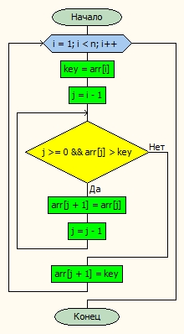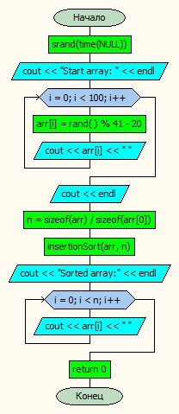

Код:

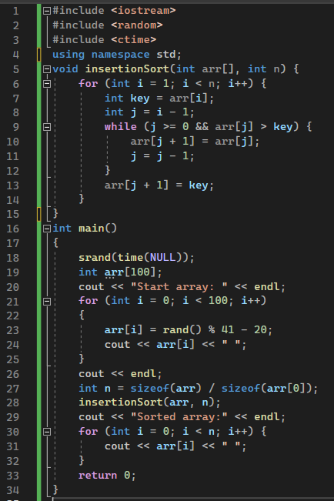

Результат работы кода:

